西古佐 山本宅
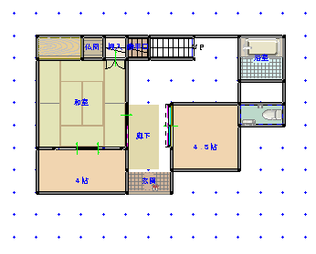
１Ｆ

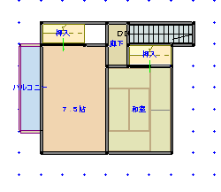
２Ｆ

